吃友网站建设招标书

目 录
1 招标邀请 2
2 投标须知 2
2.1 投标费用 2
2.2 投标书要求 2
2.3 投标书组成 2
2.4 投标书形式 3
2.5 开标 3
3 吃货交友中心网站制作要求说明 3
3.1 建站目的 3
3.2 网站设计理念 3
3.3 网站栏目设计要求 4
3.4 网站语言设计要求 4
3.6 网站售后服务要求 7

1 招标邀请
吃友网站建设项目进行公开招标，先邀请有意参加本次招标活动的投标人参与本项目。

a) 项目名称：吃友网站建设
b) 投标须知：详见2
c) 项目时间：两个月
d) 招标文件售价：100元/份
e) 招标文件发售时间：2014年10月15日～2014年11月15日
f) 投标截止时间：2014 年 12 月 15 日下午5:00时。
投标单位必须在此时间前，将投标文件直接递送或邮寄到投标地点，逾期的投标文件将被拒绝。
g) 投标地点： 珠海市香洲区暨南大学珠海校区电气信息学院12软件工程2+1团队工作室
邮编：519070
h) 开标地点：珠海市香洲区暨南大学珠海校区电气信息学院12软件工程2+1团队工作室

2 投标须知

2.1 投标费用
投标方需承担与本投标有关的自身所发生的所有费用，包括标书准备、提交、以及其他相关费用。无论投标结果如何，招标方不承担、分担任何相关类似费用。

2.2 投标书要求
投标方在投标之前必须认真阅读本招标书所有内容，投标方因未能遵循此要求而造成的对本招标书要求投标方所提供的任何资料、信息、数据的遗漏或任何非针对招标书要求项目的报价均须自担风险并承担可能导致其标书被招标废弃的后果。

2.3 投标书组成
a) 投标书
b) 网站建设详细的设计方案和实施计划
d) 网站栏目设制方案及网站首页设计样稿（电子版）
e) 服务承诺条款（包括调试、维护、培训）
f) 费用估算表
g) 对项目响应时间给出详细说明
h) 附件：
  - 授权书
  - 资格证明文件
  - 投标单位情况介绍

2.4 投标书形式
a） 投标方须准备1份投标书原件及4份副本，并分别在封面上明显位置标明“原件”及“副本”字样。当原件与副本内容不一致时作废标处理。
b） 所有投标书（原件及副本）须打印成册，由法定代表人或其他授权人签署。
c） 投标书中不得有任何擦涂、更改痕迹。若须更改错漏，须由投标书签发人在更正处加签。
d） 投标方提交的所有资格证明资料不得有假。
e） 招标方不接受电传或电报等不密封的投标书。

2.5 开标
收标截止日后三日内开标，届时招标方将审查投标书是否完整，并以此进行初审，所有不符合要求的投标书将作为废标处理。

3 吃友网站制作要求说明

3.1 建站目的
a）为美食爱好者提供一个美食交流平台
b）提供最新美食优惠信息
c）扩大美食爱好者的交友圈
d）为美食爱好者尝遍天下美食而努力

3.2 网站设计理念
3.2.1人性化
通过引导性等方文字语言、图形语言、个性互动式，使网站平台更利于客户浏览，以吸引并留住客户。 方便性：网站操作简便、易用，内容分布合理，符合客户的行为习惯。
3.2.2逻辑性
整体网站策划流程符合客户心理，且在充分分析客户行业特征的基础上，建立网站内部功能之间的逻辑转换，让客户享受整个访问过程。
3.2.3科学性
网站栏目策划、定位科学性，其既充分代表网站的意图，又能充分调动访客继续点击，引导客户购买产品。
3.2.4控制性
网站在建立客户行为权限控制方面，必须符合公司业务规则，根据不同的客户类型产生不同的权限。
3.2.5界面友好性
心理学表明，适合的界面对于客户点击欲望的提升和印象指数的提升效果明显，网站界面是客户与网站交流的重要载体。但思想方法确保以下内容您做到了：
- 同样的界面对象是否具有一致性、连续性的行为？
- 各种提示信息是否简单、清晰？
c. 色彩是否统一、协调？是否避免同时使用太多的颜色
d. 文字内容是否简洁、重点突出？字体、字号、字型是否合适？
e. 界面对象的动静处理是否得当？
f. 布局合理、简洁、协调、美观，画面是否均衡等等？

3.3 网站栏目设计要求
a）统一样式管理。
b）栏目内容要求灵活性和可配置性
c) 栏目设计要简洁并且有条理性

3.4 网站语言设计要求
要求有中、英文两个版本

3.5.1 网站创意设计
a）网站形象首页创意设计
b）内容首页创意设计
c）网站动态旗帜广告（Banner）
d）JavaScrip特效设计
e）内容页面制作，动态页眉美工合成
f）图片处理

3.5.2 网站系统模块
网站整体模块结构图：
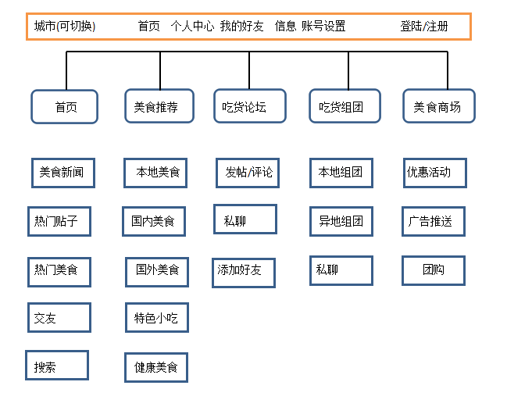

3.5.3 主要模块功能描述

3.5.3.1 页眉
页眉要求动态，并且应包含“城市(可切换) 、首页、个人中心、我的好友、信息、账号设置、登陆/注册”等内容。

3.5.3.2 首页
“首页”内容包含以下内容模块：
- 美食新闻
- 热门帖子（根据论坛的帖子人气来推送）
- 热门美食
- 交友（推送好友、好友动态）
- 搜索（提供可选择条件下搜索，比如搜索好友、搜索帖子、搜索美食、搜索商家等条件）
要求在首页合理设计排版这些模块，要注意各模块之间的布局合理、简洁、协调、美观，画面是否均衡等等。

3.5.3.3 美食推荐
“美食推荐”为单独一个页面，页面内容包含以下内容模块：
a)本地美食
b)国内美食
c)国外美食
d)特色小吃
e)健康美食
要求在美食推荐页面中的各个模块内容在同一个栏目中，根据用户点击对应的模块，然后在整个页面显示该模块的内容。

3.5.3.4 吃货论坛
“吃货论坛”为单独一个页面，改模块要求提供用户自主发帖（包括帖子文本编辑，上传资料，粘贴图片等）的功能，以及回帖讨论评论功能的功能。还要求该页面实现用户（包括好友）之间可以私聊，以及添加好友。

3.5.3.5 吃货组团
“吃货组团”为单独一个页面，页面内容包含以下内容模块：
a)本地组团
b)异地组团
c)私聊（看到感兴趣的组团信息可以私聊）
要求在“吃货组团”页面中提供为用户推送的组团信息，用户也可以自主发起组团，用户看到感兴趣的组团信息时可以向发起组团信息者私聊。这部分严格要求做好安全保密工作以免用户信息泄露。

3.5.3.6 美食商场
“美食商场”为单独一个页面，页面内容包含以下内容模块：
a)优惠活动
b)美食广告
c)团购信息
本页面主要是关于美食广告，因此该网页要求广告布局合理、简洁、协调、美观，画面是均衡等等。并且要求为商家提供广告为内的广告内容的编辑管理功能。

3.5.3.6 页面广告模块
在每个页面都应该有相应的广告位。广告位分为固定的广告位和悬浮的动态的广告位。广告位要求布局合理、简洁、协调、美观，画面是均衡等等。

3.5.3.7 其他功能
a）个人资料：编辑、更新个人资料。
b）账号设置：设置账号信息
c）信息：别人对个人动态的评论，对自己主页的留言等相关信息的提醒
d）我的好友：好友添加，好友分组
e）网站流量统计

3.5.3.8 会员管理系统
a)用户管理，含增加/修改/删除用户信息功能。
b)邮件列表，可给所有会员发送邮件信息。
c)提供会员验证接口。
d)支持页面保护功能。
e)权限管理

3.5.3.9数据库
a)论坛帖子管理：增删、修改论坛帖子类别；更改论坛帖子类别顺序以确定论坛帖子类别在网站页面上出现的排序。
b)功能模块管理：增删、修改各类栏目信息。
c)搜索管理：固定栏目信息搜索；高级搜索：在所有栏目信息中查找满足条件的内容。
d)用户信息管理：客户注册（输入并保存用户的基本资料）
e)广告管理：管理广告的布局，广告的信息。
e)系统用户管理：增删、修改用户信息；邮件列表，可以给所有会员发送邮件信息；提供会员验证接口；支持页面保护功能；权限管理。
注:各版块系统均要有良好的拓展性和兼容性。

3.5.3.12 备注
a）以上模块系统要求均要有良好的拓展性和兼容性。
b）以上模块的描述代表大体的功能说明，在实施过程中需要细化需求。

3.6 网站售后服务要求
a)须提供完善快捷的售后服务方案。当网站出现故障时能在最短时间内排出故障，保障网站的正常运行。
b)网站推广：免费加注国际、国内排名前20家非收费搜索引擎；
c)网站维护：安排专门的技术人员指导招标方人员进行后期维护；
d)数据库系统维护：免费维护，含数据批量上传、数据备份等；
e)人员培训：负责指导培训招标方技术人员，直至完全自行熟练操作；
域名维护：负责中英文的域名续费、维护等

